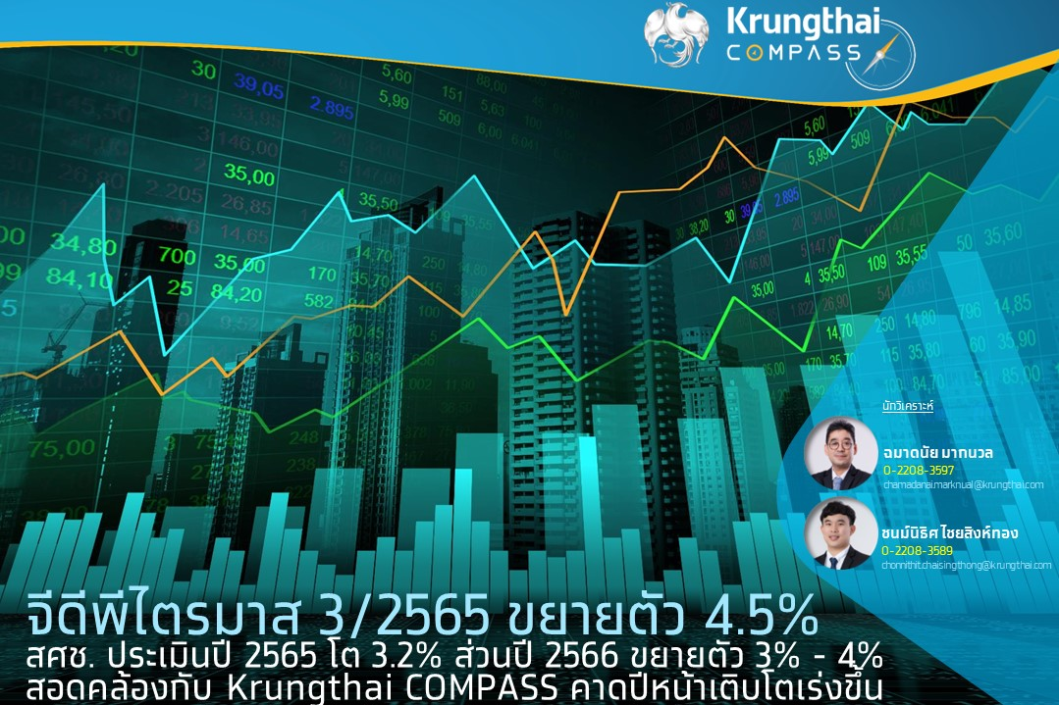

**Key Highlights**

* **เศรษฐกิจไตรมาสที่ 3/2565 ขยายตัว 4.5%YoY เร่งตัวขึ้นจากไตรมาสก่อนที่เติบโต 2.5%** โดยเป็นขยายตัวต่อเนื่อง 1.2% QoQSA เทียบจากไตรมาสก่อนหน้า ตามการบริโภคเอกชนที่ขยายตัว 9% YoY สูงสุดในรอบ 39 ไตรมาสและขยายตัวเร่งขึ้นในทุกหมวดสอดคล้องกับกิจกรรมทางเศรษฐกิจที่ทยอยฟื้นตัวเข้าสู่ภาวะปกติและการส่งออกบริการขยายตัวเร่งขึ้นที่ 87% ตามการท่องเที่ยวที่ฟื้นตัวต่อเนื่อง สำหรับการลงทุนรวมกลับมาขยายตัวตามการลงทุนภาคเอกชนที่เร่งขึ้น ขณะที่การส่งออกสินค้าขยายตัวชะลอลงจากทั้งปริมาณและราคาที่ชะลอลงจากไตรมาสก่อน
* **สภาพัฒน์คาดเศรษฐกิจปี 2565 ขยายตัวที่ 3.2% แตะระดับขอบบนของประมาณการเดิม (2.7% - 3.2%) ขณะที่คาดปี 2566 เศรษฐกิจขยายตัวต่อเนื่องในกรอบ 3% - 4%** โดยมีปัจจัยสนับสนุนจากการฟื้นตัวของการบริโภคและการลงทุน รวมทั้งการปรับตัวดีขึ้นต่อเนื่องของภาคการท่องเที่ยว ซึ่ง Krungthai COMPASS คาดว่าจำนวนนักท่องเที่ยวต่างชาติในปี 2566 จะขยายตัวขึ้นแตะระดับ 21.4 ล้านคน จากปีนี้ที่คาดว่าจะสูงถึง 10.2 ล้านคน ส่งผลให้ไทยเป็นหนึ่งในไม่กี่ประเทศที่จีดีพีในปีหน้าจะสูงกว่าปีนี้

**ฉมาดนัย มากนวล**

**ชนม์นิธิศ ไชยสิงห์ทอง**

**Krungthai COMPASS**

**จีดีพีไตรมาส 3/2565 ขยายตัวต่อเนื่อง โดยได้รับแรงหนุนจากการบริโภคภาคเอกชน การลงทุนภาคเอกชนและการส่งออกบริการที่ขยายตัวเร่งขึ้น**

**สำนักงานสภาพัฒนาการเศรษฐกิจและสังคมแห่งชาติ (สศช.) รายงานตัวเลขการเติบโตทางเศรษฐกิจในไตรมาสที่ 3/2565 ขยายตัว 4.5% YoY หรือ ขยายตัวจากไตรมาสก่อนหน้าที่ 1.2% QoQSA** โดยการรายงานเศรษฐกิจด้านรายจ่ายในไตรมาสที่ 3 ของปีมีประเด็นหลักๆ ได้แก่

* **การอุปโภคบริโภคเอกชนขยายตัว 9.0%** เร่งขึ้นจากไตรมาสก่อนที่ขยายตัว 7.1% โดยขยายตัวสูงสุดในรอบ 39 ไตรมาสและขยายตัวเร่งขึ้นในทุกหมวดจากกิจกรรมทางเศรษฐกิจที่ทยอยปรับเข้าสู่ภาวะปกติ โดยการใช้จ่ายหมวดบริการขยายตัวถึง 15.8% ตามการใช้จ่ายในกลุ่มโรงแรมและภัตตาคารที่เร่งขึ้น การใช้จ่ายหมวดสินค้าคงทนขยายตัว 18.2% ตามการใช้จ่ายเพื่อซื้อยานพาหนะ การใช้จ่ายหมวดไม่คงทนขยายตัว 3.2% จากหมวดอาหารและเครื่องดื่มที่ไม่มีแอลกอฮอล์ และการใช้จ่ายหมวดสินค้ากึ่งคงทนขยายตัว 3.6% จากกลุ่มเครื่องเรือนและเครื่องตกแต่ง
* **การลงทุนรวมกลับมาขยายตัว 5.2%** เทียบจากไตรมาสก่อนที่หดตัว 1.0% จากการลงทุนภาคเอกชนที่ขยายตัว 11% เร่งขึ้นจาก 2.3% ในไตรมาสก่อน ตามการลงทุนเครื่องจักรเครื่องมือ และการลงทุนด้านการก่อสร้างกลับมาขยายตัวได้ที่ 2% ส่วนการลงทุนภาครัฐหดตัวที่ 7.3% เทียบจากไตรมาสก่อนที่หดตัว 9% โดยการลงทุนรัฐบาลหดตัวน้อยลงขณะที่การลงทุนรัฐวิสาหกิจขยาตัวชะลอลง
* **การใช้จ่ายเพื่อการอุปโภคของรัฐบาลกลับมาหดตัวเล็กน้อย 0.6%** เทียบกับไตรมาสก่อนที่การขยายตัว 2.8% เป็นผลมาจากการลดลงของค่าใช้จ่ายด้านสาธารณสุขโดยเฉพาะค่าใช้จ่ายเกี่ยวกับโรคโควิด-19
* **มูลค่าการส่งออกสินค้าขยายตัว 6.7%** ชะลอลงจากไตรมาสก่อนหน้าที่ขยายตัว 9.7% โดยปริมาณและราคาส่งออกขยายตัว 2.1% และ 4.4% ชะลอลงเมื่อเทียบจากในไตรมาสก่อนที่ขยายตัว 4.4% และ 5.1% ตามลำดับ สำหรับสินค้าที่มีมูลค่าส่งออกเพิ่มขึ้น อาทิ เครื่องจักรและอุกรณ์ รถกระบะและรถบรรทุก แผงวงจรรวมและชิ้นส่วน เป็นต้น ส่วนสินค้าที่มีมูลค่าส่งออกลดลง เช่น รถยนต์นั่ง เคมีภัณฑ์และปิโตรเคมี ชิ้นส่วนและอุปกรณ์คอมพิวเตอร์ ผลิตภัณฑ์ยาง เป็นต้น
* **การส่งออกบริการขยายตัว 87%** เร่งขึ้นต่อเนื่องจากไตรมาสก่อนหน้าที่ขยายตัว 54.5% จากรายรับภาคการท่องเที่ยวที่เพิ่มขึ้นจากการดำเนินมาตรการเปิดรับนักท่องเที่ยวต่างประเทศ โดยการยกเลิกมาตรการ Thailand Pass ตั้งแต่วันที่ 1 กรกฎาคม 2565 และการเดินทางระหว่างประเทศที่เข้าสู่ภาวะปกติมากขึ้น

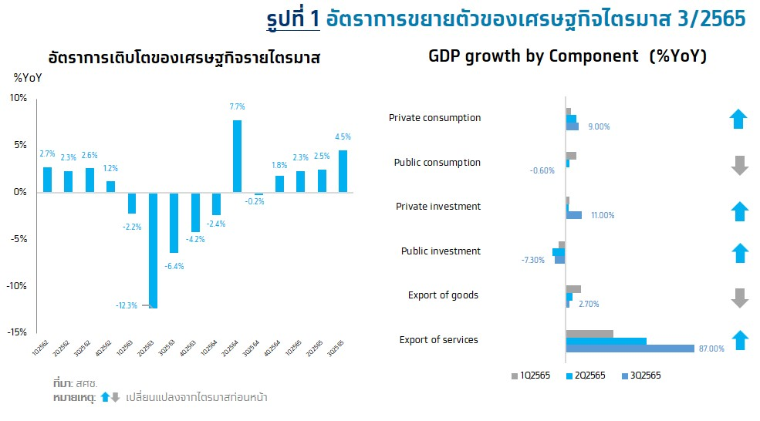**สำหรับเศรษฐกิจปี 2565 สภาพัฒน์คาดว่าจะขยายตัว 3.2%** แตะระดับขอบบนของประมาณการเดิมที่ 2.7% - 3.2% จากเศรษฐกิจที่ฟื้นตัวชัดเจนตามการบริโภคภาคเอกชนและภาคการท่องเที่ยวที่ฟื้นตัวกลับมาเป็นปกติมากขึ้น สอดคล้องกับกิจกรรมทางเศรษฐกิจที่มีแนวโน้มฟื้นตัวต่อเนื่อง ประกอบกับการดำเนินมาตรการสนับสนุนการใช้จ่ายของภาครัฐ อีกทั้ง การลงทุนภาคเอกชนมีแนวโน้มขยายตัวดีขึ้นสอดคล้องกับการลงทุนในช่วง 3 ไตรมาสแรกที่ขยายตัวถึง 5.3% การนำเข้าสินค้ามีแนวโน้มขยายตัวมากขึ้นสอดคล้องกับการลงทุนภาคเอกชนที่ขยายตัว อย่างไรก็ตาม สภาพัฒน์คาดว่าการส่งออกสินค้าในปีนี้จะเริ่มได้รับผลกระทบจากเศรษฐกิจโลกที่ชะลอตัวลง **ส่วนแนวโน้มเศรษฐกิจไทยปี 2566 คาดว่าจะขยายตัวในช่วง   
3.0% - 4.0%** โดยมีปัจจัยสนับสนุนจาก (1) การฟื้นตัวของภาคการท่องเที่ยว (2) การขยายตัวของการลงทุนทั้งภาคเอกชนและภาครัฐ (3) การขยายตัวอย่างต่อเนื่องของการบริโภคภายในประเทศ และ (4) แนวโน้มการขยายตัวในเกณฑ์ดีของภาคการเกษตร ขณะที่เศรษฐกิจยังมีความเสี่ยงจากความผันผวนของเศรษฐกิจโลก เงื่อนไขทางการเงินของภาคครัวเรือนและภาคธุรกิจจากภาระหนี้สินที่อยู่ในระดับสูง และความเสี่ยงจาการแพร่ระบาดของโควิด-19 สายพันธุ์ใหม่

**Implication:**

* **สภาพัฒน์คาดเศรษฐกิจปี 2566 ขยายตัวต่อเร่งขึ้น สอดคล้องกับมุมมองของ Krungthai COMPASS ซึ่งคาดว่าจีดีพีปีหน้ามีแนวโน้มเติบโตดีกว่าปีนี้** ทั้งนี้สภาพัฒน์คาดว่า ในปี 2566 เศรษฐกิจไทยอาจเติบโตในช่วงประมาณการ 3.0% - 4.0% โดยมีค่ากลางของกรอบประมาณการที่ 3.5% ซึ่งอยู่ในทิศทางเดียวกับสถาบันทางเศรษฐกิจหลายหน่วยงาน โดยเฉพาะ IMF (คาดว่าเติบโต 3.7% ณ เดือน ต.ค.) และ ธปท. (คาดว่าเติบโต 3.8% ณ เดือน ก.ย.) รวมทั้งสอดคล้องกับมุมมองของ Krungthai COMPASS ซึ่งประเมินว่าเศรษฐกิจไทยในปี 2566 จะขยายตัวเร่งขึ้นเมื่อเทียบจากปี 2565 จากแรงหนุนของการบริโภคและการลงทุนภาคเอกชน รวมทั้งยังจะได้รับปัจจัยหนุนจากการปรับตัวดีขึ้นต่อเนื่องของภาคการท่องเที่ยว ซึ่ง Krungthai COMPASS คาดว่าจำนวนนักท่องเที่ยวต่างชาติในปี 2566 จะขยายตัวขึ้นเป็น 21.4 ล้านคน จากปีนี้ที่อาจจะแตะ 10.2 ล้านคน แนวโน้มเศรษฐกิจที่ขยายตัวดีขึ้นต่อเนื่องในปีหน้าจะหนุนการเติบโตของภาคธุรกิจที่ได้รับอานิสงส์จากการฟื้นตัวของภาคการท่องเที่ยว การบริโภค และการลงทุน เช่น ธุรกิจโรงแรมและบริการด้านอาหาร ธุรกิจการค้าปลีก และธุรกิจขนส่ง เป็นต้น โดยไทยถือเป็นหนึ่งในไม่กี่ประเทศของโลก (เช่น จีน) ที่คาดว่าการเติบโตของจีดีพีในปีหน้าจะสูงกว่าปีนี้

